Сведения о библиотеке
Библиотека открыта в 1982 году. Расположена на втором этаже и занимает изолированное помещение площадью 54 кв². Имеет абонемент для младших и старших школьников. Читальный зал совмещен с абонементом, оборудован столами для читателей, стульями, книжными стеллажами, книжными шкафами и полками. Библиотека оснащена компьютером и принтером. Компьютер подключен к сети Интернет.
Перед современной общеобразовательной школой стоит важнейшая задача – научить школьников ориентироваться в массе информации, подготовить к жизни в условиях информационного общества. Существенную роль в этом играет библиотека. Необходимость специальной информационной подготовки человека к жизни в информационном обществе - главная проблема современности, поэтому главным направлением работы школьной библиотеки, как информационного центра является оказание помощи учащимся и учителям в учебно – воспитательном процессе.
Библиотека является информационным центром гимназии.
Главной задачей школьной библиотеки как информационного центра является оказание помощи учащимся и учителям в учебном процессе.
Задачи библиотеки:
1. Формирование у школьников навыков независимого библиотечного пользователя: обучение пользованию носителями информации, поиску, отбору, активной гражданской позиции.
2. Совершенствование идеологической и идейно-воспитательной работы.
3. Способствовать привитию навыков здорового образа жизни.
4. Прививать любовь к книге, чтению: «Человек читающий - человек успешный».
5. Выявление информационных потребностей и удовлетворение запросов педагогических кадров школы в области новых информационных технологий.
Книжный фонд составляет 45790 единиц, фонд учебников - 68163 единицы, научно-педагогическая и методическая литература - 6687 единица.
Основные функции библиотеки
1. Образовательная - поддерживать и обеспечивать образовательные цели, сформулированные в концепции школы и в школьной программе.
2. Информационная - предоставлять возможность использовать информацию вне зависимости от ее вида, формата, носителя.
3. Культурная - организовывать мероприятия, воспитывающие культурное и социальное самосознание, содействующие эмоциональному развитию учащихся.

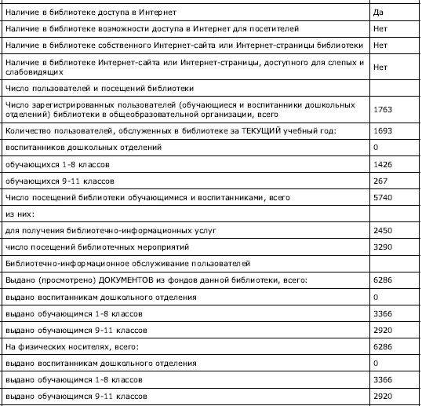
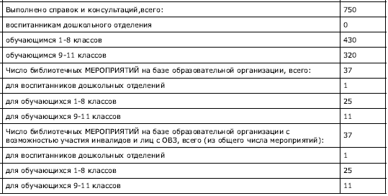

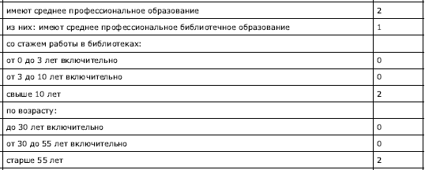

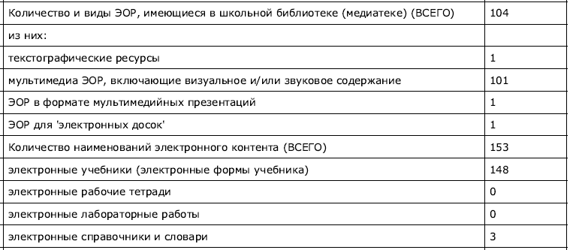

Библиотека располагает интересным материалом на различные темы.
В библиотеке постоянно оформляются книжные выставки, открытые полки, проводятся беседы о писателях-юбилярах и знаменательных датах.
К 110-летию С. В. Михалкова в библиотеке оформлена книжная выставка, на которой представлены книги о жизни и творчестве Сергея Владимировича, а так же произведения, любимые не одним поколением юных читателей. Учащиеся гимназии, посетившие библиотеку, познакомились с творчеством писателя.
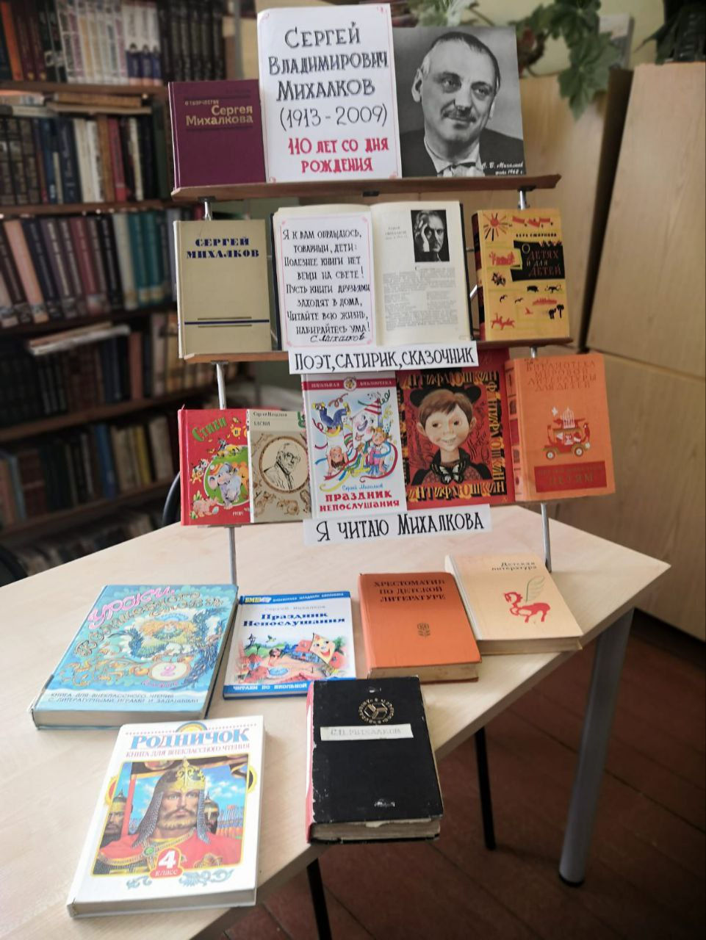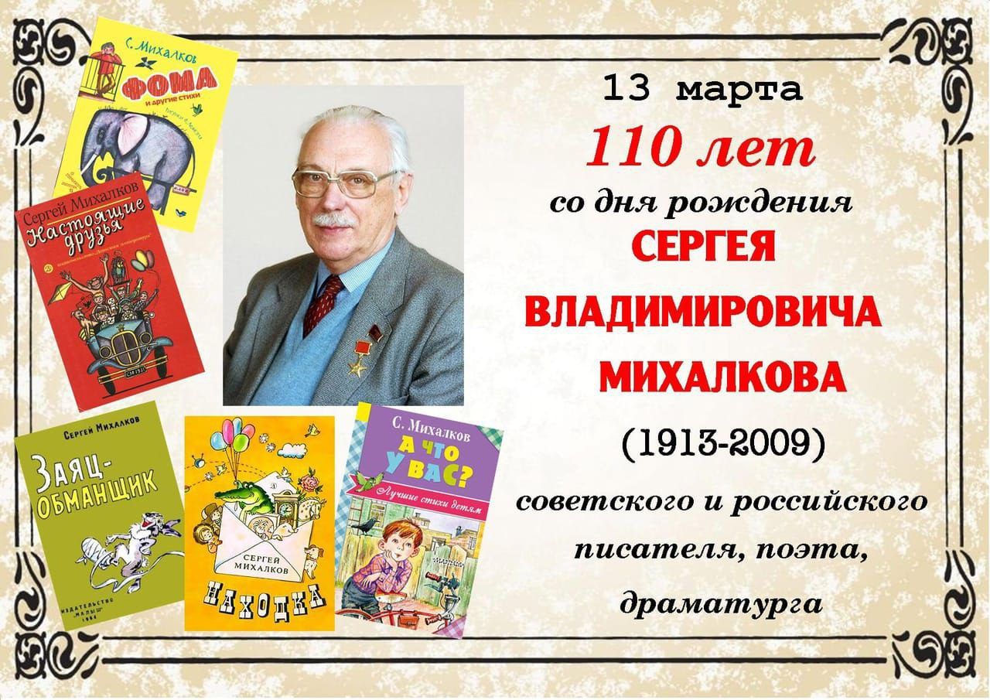
Заведует школьной библиотекой Карзова Людмила Станиславовна, библиотекарь – Шпынева Ирина Васильевна. Они активно работают по привитию у детей любви к книге, чтению, по расширению кругозора, воспитанию бережного отношения ко всем видам печатной продукции.

